PUBLICIDAD FONDOS EUROPEOS.

Cuando la empresa realice acciones promocionales en el marco del Decreto 141/2022, de 30 de noviembre, por el que se establecen las bases reguladoras de las ayudas para la internacionalización de la empresa extremeña y la mejora de las condiciones de comercialización exterior, los carteles o similares, deberán incluir la identificación de los Fondos Europeos de acuerdo con la normativa aplicable.

Junto con la justificación de gastos del expediente (facturas, documentos acreditativos del pago, etc) se deberán aportar fotografías en color y nítidas, en la que se aprecie la identificación Cofinanciado por la Unión Europea, el nombre de la empresa y del evento de que se trate (esto último siempre que sea posible).

- La dimensión mínima del cartel debe ser de 297 mm x 420 mm (DIN A3).
- Deberá utilizarse el emblema y referencia a la Unión Europea en su versión de color, siempre que sea posible. Dicho emblema se colocará centrado en la parte inferior del cartel o placa, respetando las medidas señaladas.
- En cualquier caso, se respetarán las proporciones normalizadas con respeto a la bandera de la Junta de Extremadura.

EJEMPLO 1: CARTEL INSTALACIONES EMPRESA

JUNTA DE EXTREMADURA
Consejería de Economía, Empleo y Transformación Digital

NOMBRE DE LA EMPRESA

INDICAR PROYECTO DE INVERSIÓN
EJEMPLO:
PARTICIPACIÓN EN FERIAS COMERCIALES INTERNACIONALES – FRUIT ATRACTION 2023, DEL 5 AL 7 DE OCTUBRE, ACOGIDO AL DECRETO 141/2022 DE 30 DE NOVIEMBRE

Inversión : 3.100,00 €
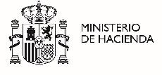

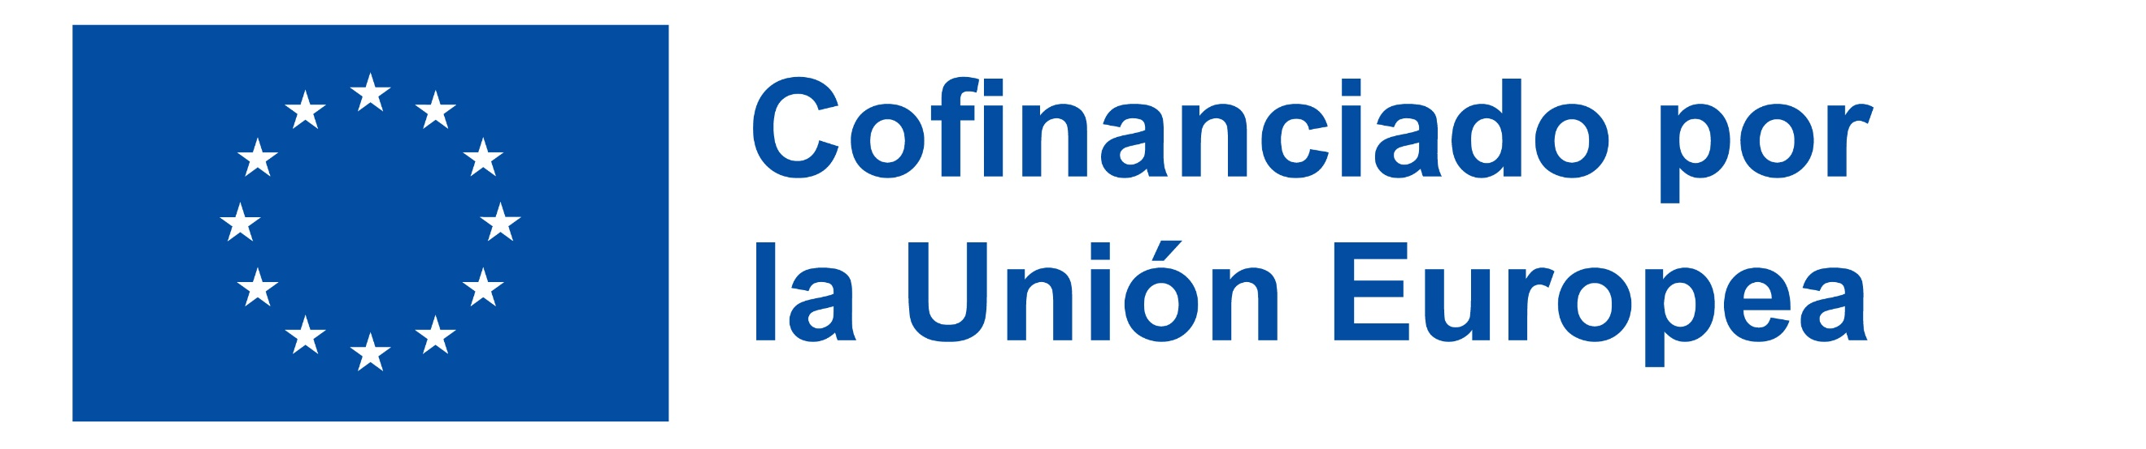
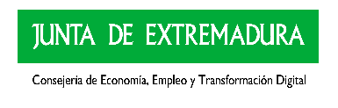

EJEMPLO: PUBLICIDAD PÁGINAS WEB DE LA EMPRESA

Denominación del proyecto, Feria Internacional XXXX , FECHA XXX 2023, ACOGIDO AL DECRETO 141/2022 DE 30 DE NOVIEMBRE, con una inversión de 00.000,00€.

EJEMPLO 3: PUBLICIDAD DEL MATERIAL PROMOCIONAL Y DE VÍDEOS PROMOCIONALES

Denominación del proyecto, Feria Internacional XXXX , FECHA XXX 2023, ACOGIDO AL DECRETO 141/2022 DE 30 DE NOVIEMBRE, con una inversión de 00.000,00€.

